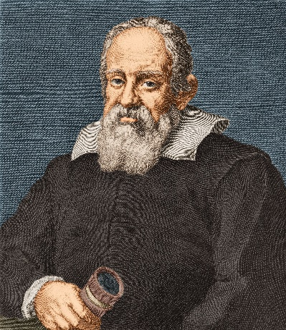 Galilée

Nom complet : Galileo Galilei/Galilée

Nationalité : Italie

Découverte/confirmation : La Terre tourne bien autours du soleil

Période de temps : 1564-1642

